Flachdach-Wasserfangkasten - TX - TDM ø80 halbrund ohne Zulauf 185x180x160 mm
GRÖMO

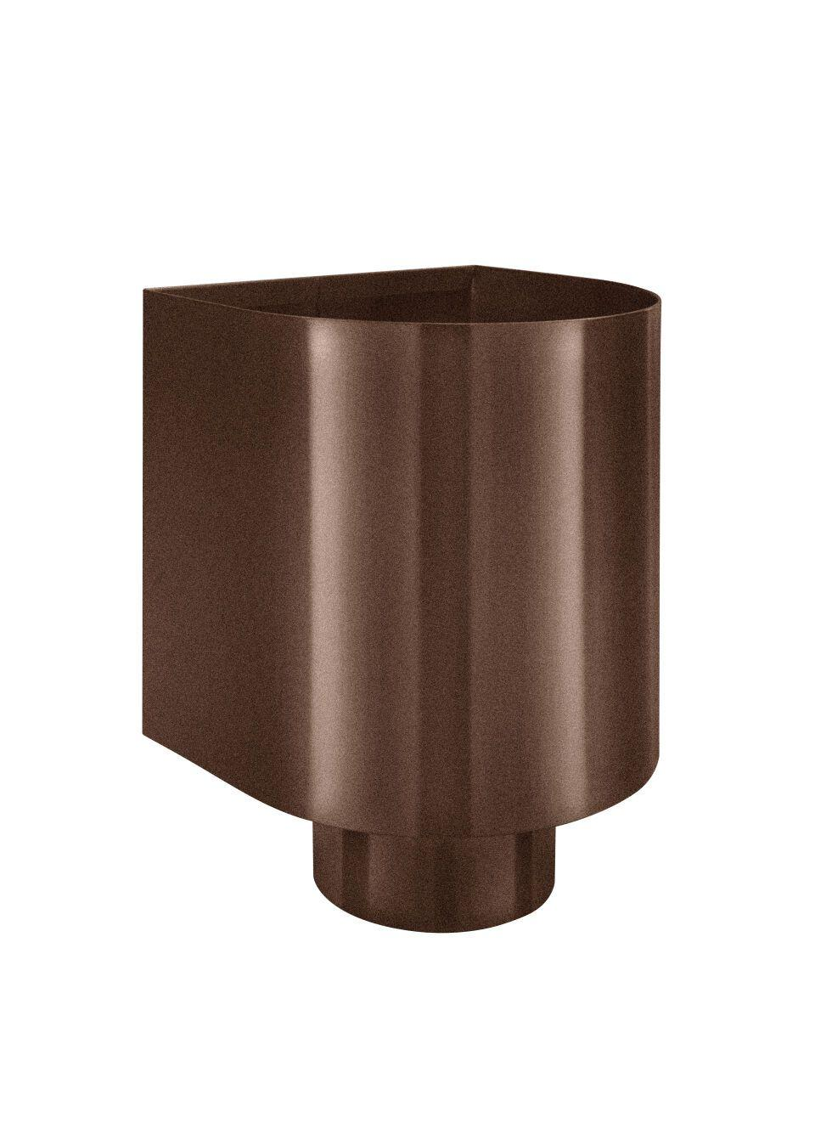Eigenschaften
GTIN:
4043706888820
HAN:
88882
Farbton
dunkelbraun
Oberfläche
beschichtet
Werkstoff
Aluminium
Breite (mm)
160,00
Höhe (mm)
185,00
Länge (mm)
180,00
Nennweite DN
80,00
Farbtonbezeichnung Hersteller
Testa di Moro

